Mẫu 1. Phiếu cung cấp thông tin, dữ liệu cho cổng thông tin điện tử trường

UBND HUYỆN TAM NÔNG |  |  | CỘNG HÒA XÃ HỘI CHỦ NGHĨA VIỆT NAM
TRƯỜNG MẦM NON HOA SEN |  |  | Độc lập – Tự do – Hạnh phúc
 | –––––––––– |  | –––––––––––––––––––––––––––

PHIẾU CUNG CẤP THÔNG TIN, DỮ LIỆU
CHO CỔNG THÔNG TIN ĐIỆN TỬ TRƯỜNG

1. Tên người gửi: Nguyễn Thị Hồng Luyến – Trường Mầm non Hoa Sen.
2. Thời gian gửi: Ngày 22/01/2021.
3. Tin thuộc loại: Chuyên mục hoạt động phong trào, Tin tức.
4. Thông tin:
- Tên tiêu đề tin cần đăng: Trường Mầm non Hoa Sen tiếp đoàn kiểm tra công nhận trường đạt chuẩn Xanh – Sạch – Đẹp năm học 2020-2021 của Sở GD&ĐT.
- Tin chi tiết
Vào lúc 8 giờ 30 phút, ngày 22 tháng 01 năm 2021 Trường Mầm non Hoa Sen đã đón đoàn kiểm tra Xanh – Sạch – Đẹp của Sở Giáo dục và Đào tạo Đồng Tháp thực hiện theo Quyết định Số 76/SGDĐT-CTTT ngày 14 tháng 01 năm 2021 của về việc kiểm tra công nhận trường đạt chuẩn Xanh – Sạch – Đẹp năm học 2020 – 2021.
Về phía đoàn kiểm tra có Ông Phan Chí Hiệp – P. Trưởng phòng chính trị tư tưởng Sở GDĐT – Phó trưởng đoàn kiểm tra cùng các Ông, Bà là chuyên viên của Sở GD&ĐT và Hiệu trưởng, Phó hiệu trưởng của các trường mầm non, mẫu giáo trong tỉnh.
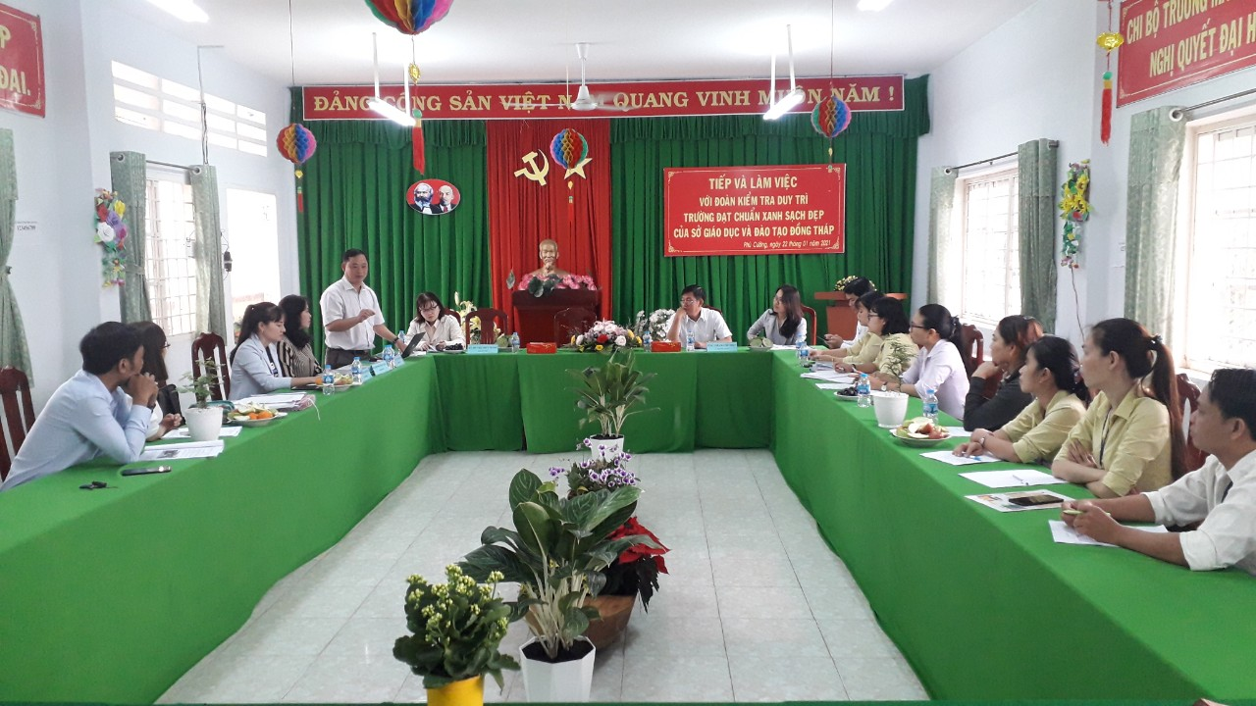
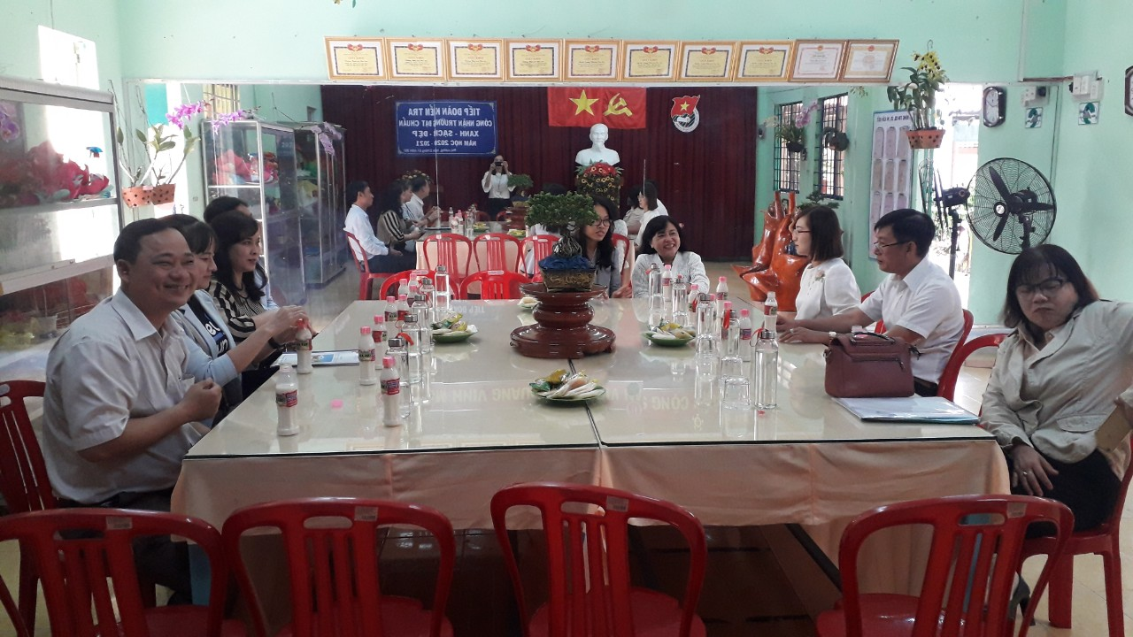
Qua buổi kiểm tra, đại diện nhà trường Bà Nguyễn Thị Hồng Luyến đã thông qua báo cáo kết quả xây dựng Trường Xanh – Sạch – Đẹp của đơn vị, qua đó phân công từng thành viên trong Ban chỉ đạo xây dựng trường Xanh-Sạch-Đẹp của đơn vị trực tiếp phụ trách các tiêu chuẩn giải trình các nội dung được các thành viên trong đoàn kiểm tra trao đổi. Sau khi được các thành viên trong đoàn kiểm tra tư vấn, hướng dẫn trực tiếp nhằm khắc phục một số hạn chế theo các nội dung của từng tiêu chuẩn.

Qua kết quả khảo sát thực tế cũng như kiểm tra hồ sơ minh chứng đánh giá xếp loại (Kèm theo phiếu chấm điểm)
Trường được đánh giá đạt: 46,5/50 (điểm chính), 04/07 điểm cộng.
* So với tiêu chuẩn:
+ Đủ: Đủ tiêu chuẩn công nhận trường đạt chuẩn Xanh – Sạch – Đẹp.
+ Thiếu: Không
+ Khống chế: không
TC1: 9/10 (7/10), TC3: 10/10 (8/10), TC5: 14/16 (10/16)
- Kết quả: Trường Mầm non Hoa Sen được Sở Giáo dục và Đào tạo công nhận đạt chuẩn Xanh – Sạch – Đẹp.

